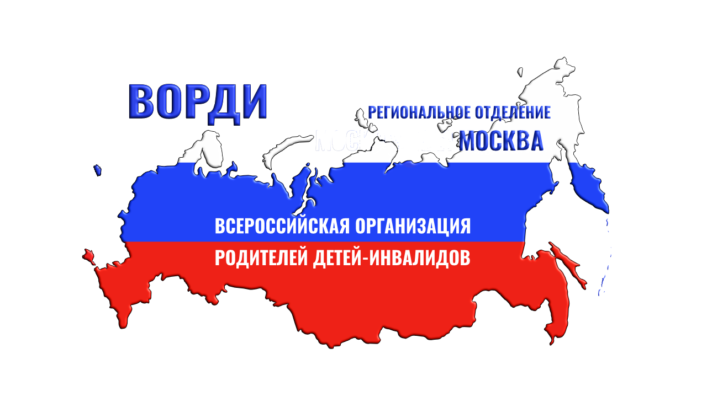

Московская городская ассоциация родителей детей инвалидов (МГАРДИ) совместно с Московским отделением Всероссийской организации родителей детей-инвалидов и инвалидов старше 18 лет с ментальными и иными нарушениями (ВОРДИ РО Москва), Экспертного-консультативный совет родительской общественности при Департаменте образования и науки города Москвы, при поддержке Правительства Москвы, Департамента образования и науки города Москвы, Департамента труда и социальной защиты населения города Москвы проводит Общественные родительские слушания, посвященные профориентации, предпрофподготовке, профессиональному обучению и образованию, а также трудоустройству для детей, обучавшихся по АООП (адаптированным основным общеобразовательным программам), имевших статус ОВЗ (ограниченные возможности здоровья) и/или инвалидность, в том числе обучавшихся по АООП для детей с РАС (расстройства аутистического спектра), задержкой психического развития и другими ментальными нарушениями, а также другим адаптированным программам (далее – Слушания).
Слушания пройдут 27 марта 2021 года с 9.30-18.00 в очном формате в здании Департамента образования и науки города Москвы по адресу: город Москва, Семёновская площадь, дом 4 (метро “Семеновская”). Будет организована онлайн-трансляция и запись.
В рамках Слушаний можно будет познакомиться с представителями учреждений и организаций города Москвы, осуществляющих деятельность в области профориентации, предпрофподготовке, профессиональному обучению и образованию, трудоустройству для детей и взрослых с ОВЗ и ментальными нарушениями, принять участие в работе презентационных площадок, получить индивидуальную консультацию и необходимые раздаточные материалы.
Для участия в Слушаниях необходима предварительная регистрация по ссылке: https://mgardi.timepad.ru/event/1562789/
Программа Слушаний:
9.30 – начало работы площадок, работа гардероба
9.30 - 15.00 работа буфета
10.00 — 13.00 Презентационно-консультативные пункты с возможностью получения индивидуальных консультаций:
- учреждений города Москвы, подведомственных Департаменту образования и науки г. Москвы:
- колледжи
- ЦПМПК
- ГБУ «Городской психолого-педагогический центр»
- ГБОУ ДПО «Городской методический центр»
- Экспертно-консультативный совет родительской общественности при Департаменте образования и науки города Москвы
- учреждений, подведомственных Департаменту труда и социальной защиты населения г. Москвы:
- ГБУ «Комплексный реабилитационно-образовательный центр»
- ГБОУ "Школа-интернат № 1 для обучения и реабилитации слепых"
- ГБПОУ “Колледж по подготовке социальных работников"
- ГБУ Центр занятости “Моя карьера”
- ГБОУ ДПО “Центр Профессионал”
- ГКУ Центр занятости “Моя работа”
- ГБУ «Научно-практический реабилитационный центр»
А также:
- Федерального бюро МСЭ,
- консультативная площадка Уполномоченного по правам человека,
- консультативные площадки НКО (Московская городская ассоциация родителей детей-инвалидов, РОО помощи детям с РАС “Контакт”, АНО “Наш солнечный мир”, РОО “Яблочко” - всего 15 участников). Регистрация площадки НКО для консультаций: http://surl.li/nyvw
- и других организаций.
12.00 -16.30 – малый зал. Работа участников мероприятия.
13.00 - 16.30 – большой зал. Презентация алгоритмов и возможностей программ профориентации и профобразования. Вопросы и ответы.
Модераторы и участники:
• заместитель председателя Комиссии по образованию и науке Общественной палаты города Москвы, председатель Городского экспертно-консультативного совета родительской общественности при Департаменте образования и науки г. Москвы Мясникова Л.А.;
• председатель Совета МГАРДИ и РО ВОРДИ Москва Камал Ю.И.;
• министр Правительства Москвы, руководитель Департамента образования и науки города Москвы Молотков А.Б.;
• министр Правительства Москвы, руководитель Департамента труда и социальной защиты населения города Москвы Стружак Е.П.;
• уполномоченный по правам человека в городе Москве Потяева Т.А.
• начальник Управления по защите прав и законных интересов несовершеннолетних - уполномоченный по правам ребенка в городе Москве Ярославская О.В.;
• заместитель руководителя Департамента образования и науки города Москвы Смирницкая М.В.;
• заместитель руководителя Департамента труда и социальной защиты населения города Москвы Володин А.А.;
• директор ГБУЗ города Москвы «Научно-практический центр психического здоровья детей и подростков им. Г.Е. Сухаревой Департамента здравоохранения города Москвы» Бебчук М.А.
• директор Городского психолого-педагогического центра Департамента образования и науки города Москвы Олтаржевская Л.Е.;
• руководитель Центральной психолого-медико-педагогической комиссии г. Москвы Дониченко О.Г.;
• генеральный директор ГАУк Мосгортур И.В. Голубева;
• заместитель начальника Управления государственного надзора и контроля Департамента образования и науки города Москвы Москвичева О.А.;
Приветственное слово:
министра Правительства Москвы, руководитель Департамента образования и науки города Москвы Молоткова А.Б.;
министра Правительства Москвы, руководитель Департамента труда и социальной защиты населения города Москвы Стружака Е.П.;
уполномоченного по правам человека в городе Москве Потяевой Т.А.

15 минут | Смирницкая М.В., Заместитель руководителя Департамента образования и науки города Москвы | Профессиональное определение и трудоустройство детей и молодежи с инвалидностью
15 минут | Володин А.А., заместитель руководителя Департамента труда и социальной защиты населения города Москвы | Организация работы по профориентации и трудоустройству и занятости подростков и молодежи с инвалидностью и ОВЗ в учреждениях системы Департамента труда и социальной защиты населения города Москвы
15 минут | Дониченко О.Г., Руководитель Центральной психолого-медико-педагогической комиссии г. Москвы | Преемственность при создании специальных условий образования: от общего к профессиональному образованию.
15 минут | Олтаржевская Л.Е., Директор Городского психолого-педагогического центра Департамента образования и науки города Москвы | Профориентация - основа будущего успеха особого ребёнка
15 минут | Николаенко В.И.  Директор Государственного бюджетного учреждения города Москвы "Комплексный реабилитационно - образовательный центр" Департамента труда и социальной защиты населения г. Москвы | Формирование трудовых навыков и обеспечение общественно-полезной занятостью детей-инвалидов и инвалидов с ТМНР
15 минут | Сотская Г.М., заведующая отделом психологической и профессиональной экспертно-реабилитационной диагностики и реабилитации Центра социальной, профессиональной и психологической экспертно-реабилитационной диагностики и реабилитации; федеральное государственное бюджетное учреждение «Федеральное бюро медико-социальной экспертизы» Министерства труда и социальной защиты РФ | Трудовые рекомендации в ИПРА
15 минут | Москвина С.И., заместитель начальника отдела трудоустройства инвалидов Центра занятости населения “Моя работа” | Меры поддержки соискателей с инвалидностью при трудоустройстве
15 минут | Ледащева Н.В. начальник отдела по организации и проведению социально направленных мероприятий ГБОУ ДПО Центр “Профессионал” | Трудоустройство и профессиональное обучение: карьерные возможности участников чемпионата Абилимпикс (опыт Москвы).

15 минут | Багарадникова Е.В., Исполнительный директор РОО помощи детям с РАС “Контакт”, член Совета МГАРДИ | Мониторинг проблем и вопросов родителей, возникающих в связи с проф.ориентацией, проф.подготовкой и проф.обучением, а также всеми видами трудоустройства и дневной занятости.

15 минут | Ширшова И.В., руководитель направления «Инклюзивная среда» Благотворительного фонда Сбербанка «Вклад в будущее» | Сопровождаемое трудоустройство молодых людей с низкими стартовыми возможностями: практика и перспективы
15 минут | Шпицберг И.Л. Руководитель Центра реабилитации инвалидов детства «Наш Солнечный Мир». Член Правления Международной Ассоциации «Autism Europe», эксперт Совета при Правительстве Российской Федерации по вопросам попечительства в социальной сфере. | Профориентация, профессиональное образованние, трудоустройство и трудовая занятость для людей с расстройствами аутистического спектра и другими особенностями в развитии в ментальной сфере.

16.30-18.00 Подведение итогов
В связи с риском распространения новой короновирусной инфекции COVID-19, планируемая деятельность будет осуществляться в соответствии со всеми мерами предосторожности, с учетом требований Роспотребнадзора и Указа Мэра Москвы от 5 марта 2020 г. № 12-УМ "О введении режима повышенной готовности", с изм. 28.03.2020 г.
Для соблюдения режимов на входе будут обеспечены термометрия, маски и перчатки.

